Диадок – часто задаваемые вопросы

1. Какие подразделения Группы Компаний «Шлюмберже» работают по ЭДО?

* *Все подразделения ГК «Шлюмберже» перешли на ЭДО*

1. Как объединить документы в 1 пакет?

* *Для того, чтобы отправить документы 1 сообщением, связанными в 1 пакет, нужно отметить «Связать документы в пакет» перед отправкой документов*

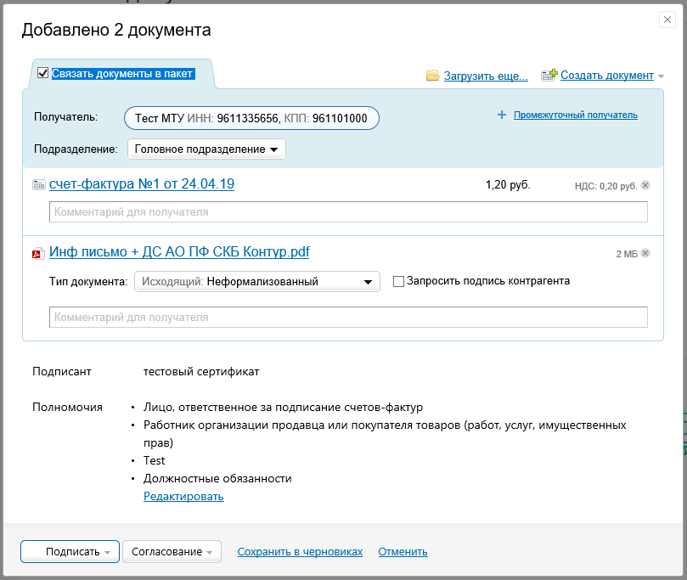

1. Какое подразделение выбирать при отправке документов через Диадок?

* *Выбирать подразделение не нужно, система сама определит подразделение по указанным реквизитам*

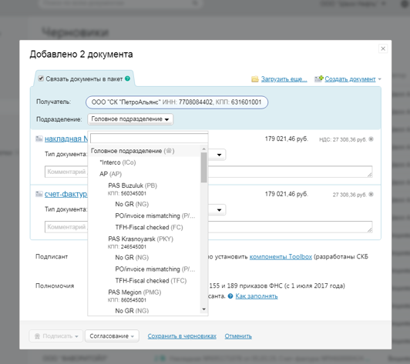

1. Достаточно ли указания банковских реквизитов в ТОРГ-12?

* *Указания банковских реквизитов в ТОРГ-12 достаточно*

1. Нужно ли указывать дату PO (заказа)?

* *Указывать дату PO (заказа) не нужно, только номер PO (заказа)*

1. Можно ли отправлять и подписывать документы прямо в 1С?

* *Да, можно. У Диадока есть интеграция с системой 1С (можно отправлять и подписывать документы из 1С).* [*https://www.diadoc.ru/integrations/1c*](https://www.diadoc.ru/integrations/1c) *Для интеграции нужно оставить заявку на сайте* [*diadoc.ru*](https://www.diadoc.ru/)

1. Как узнать стоимость услуг Диадока?

* *Оставить заявку на сайте* [*diadoc.ru*](https://www.diadoc.ru/)

1. Можно ли начать обмениваться документами, если контрагент использует другого опреатора ЭДО (СБИС, Тензор, т.д)?

* *Можно, с помощью настройки роуминга между операторами* [*https://www.diadoc.ru/roaming*](https://www.diadoc.ru/roaming) *Для настройки роуминга нужно оставить заявку на сайте* [*diadoc.ru*](https://www.diadoc.ru/)

1. Как правильно указать номер PO (заказа) и информацию по договору при отправке документов?

* *Счёт-фактура*

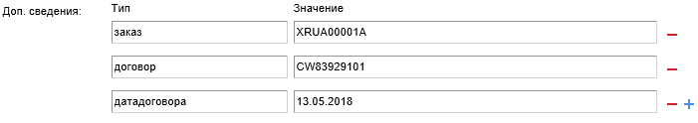

XML формат:   
<ИнфПолФХЖ1>

<ТекстИнф Идентиф="заказ" Значен="XRUA00001A" />

<ТекстИнф Идентиф="договор" Значен="CW83929101" />

<ТекстИнф Идентиф="датадоговора" Значен="13.05.2018" />

</ИнфПолФХЖ1>

Пример готового документа:

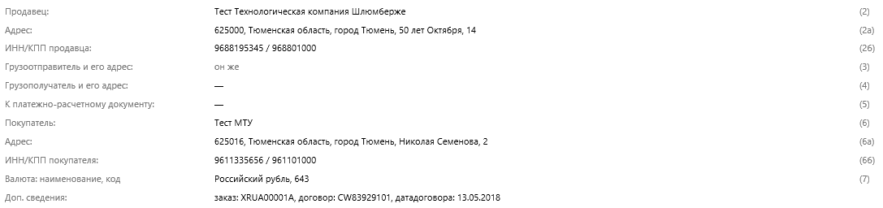

* *Накладная*

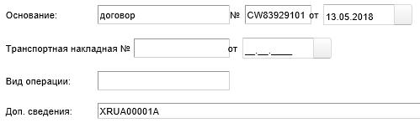

XML формат:

<ИнфПолФХЖ1>

<ТекстИнф Идентиф="_" Значен="XRUA00001A" />

</ИнфПолФХЖ1>

<СвПродПер>

<СвПер СодОпер="Товары переданы">

<ОснПер НаимОсн="договор" НомОсн="CW83929101" ДатаОсн="13.05.2018" />

</СвПер>

</СвПродПер>

Пример готового документа:

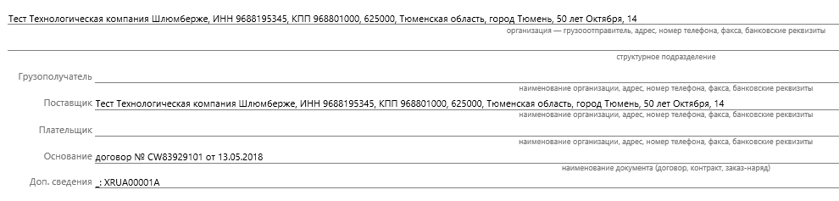

* *Акт*

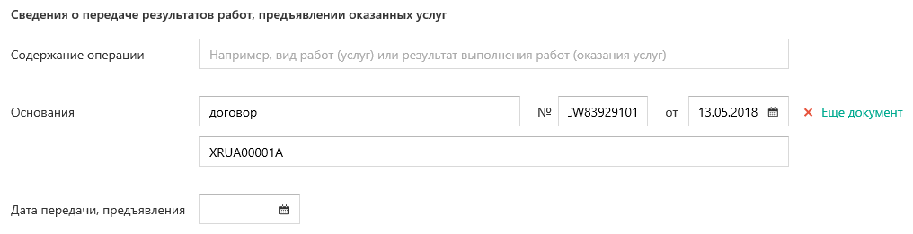

XML формат:

<СвПродПер>

<СвПер>

<ОснПер НаимОсн="договор" НомОсн="CW83929101" ДатаОсн="13.05.2018" ДопСвОсн="XRUA00001A" />

</СвПер>

</СвПродПер>

Пример готового документа:

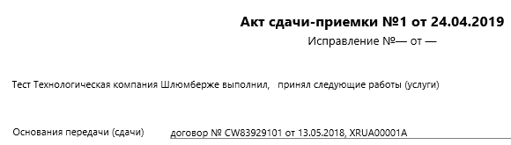

* *УПД*

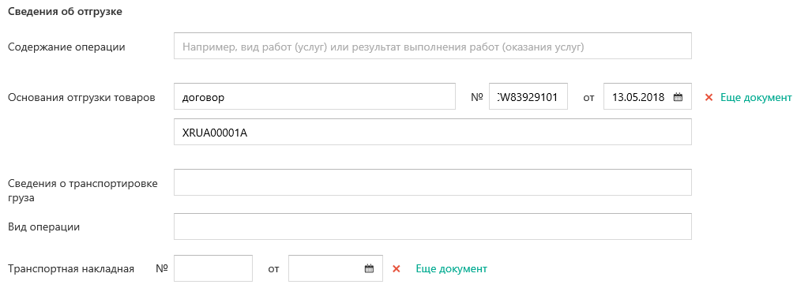

XML формат:

<СвПродПер>

<СвПер>

<ОснПер НаимОсн="договор" НомОсн="CW83929101" ДатаОсн="13.05.2018" ДопСвОсн="XRUA00001A" />

</СвПер>

</СвПродПер>

Пример готового документа:

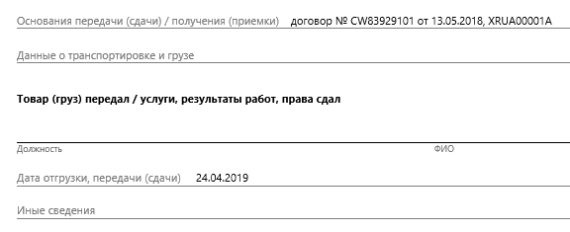

1. Как правильно указать информацию о Non-PO форме и информацию по договору при отправке документов?

* *Счёт-фактура*

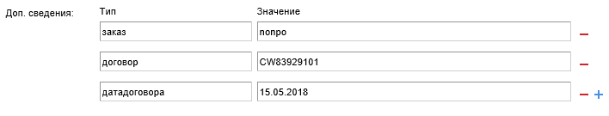

XML формат:

<ИнфПолФХЖ1>

<ТекстИнф Идентиф="заказ" Значен="nonpo" />

<ТекстИнф Идентиф="договор" Значен="CW83929101" />

<ТекстИнф Идентиф="датадоговора" Значен="15.05.2018" />

</ИнфПолФХЖ1>

Пример готового документа:

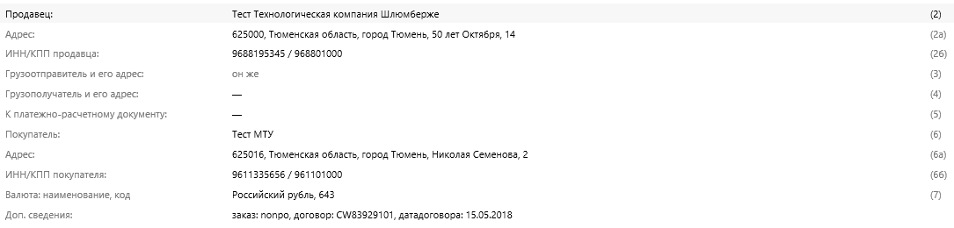

* *Накладная*

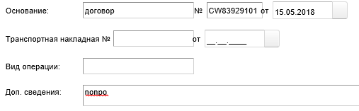

XML формат:

<ИнфПолФХЖ1>

<ТекстИнф Идентиф="_" Значен="nonpo" />

</ИнфПолФХЖ1>

<СвПродПер>

<СвПер СодОпер="Товары переданы">

<ОснПер НаимОсн="договор" НомОсн="CW83929101" ДатаОсн="15.05.2018" />

</СвПер>

</СвПродПер>

Пример готового документа:

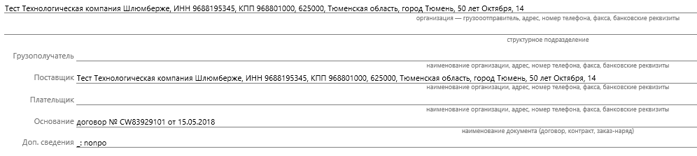

* *Акт*

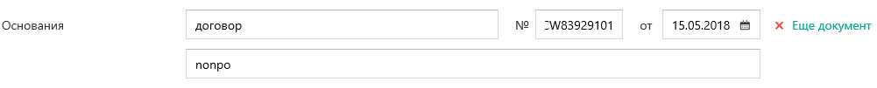

XML формат:

<СвПродПер>

<СвПер>

<ОснПер НаимОсн="договор" НомОсн="CW83929101" ДатаОсн="15.05.2018" ДопСвОсн="nonpo" />

</СвПер>

</СвПродПер>

Пример готового документа:

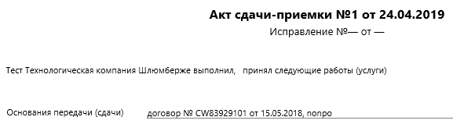

* *УПД*

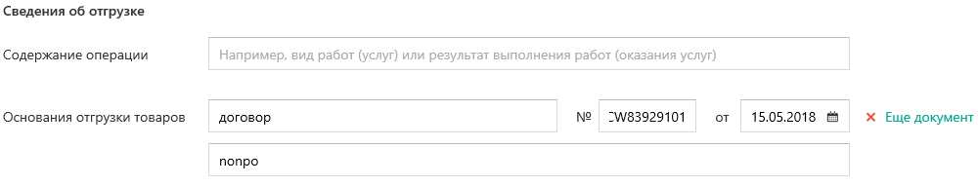

XML формат:

<СвПродПер>

<СвПер>

<ОснПер НаимОсн="договор" НомОсн="CW83929101" ДатаОсн="13.05.2018" ДопСвОсн="nonpo" />

</СвПер>

</СвПродПер>

Пример готового документа:

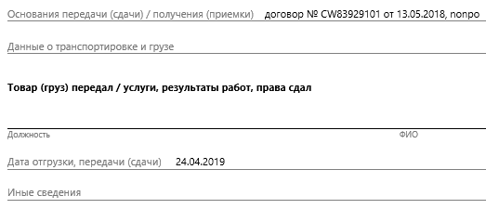

1. Как правильно указать несколько номеров PO (заказов) в 1 документе?

* *Укажите все номера PO (заказов) через запятую («,»)*

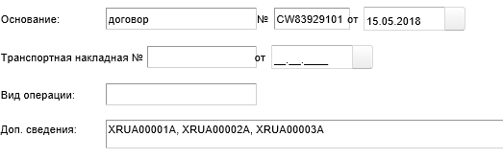

1. Как правильно указать номер PO (заказа) или информацию о Non-PO форме в случае, если отправляется только Счёт на оплату?

* *Указать информацию в поле «Основание»*

